ZUCC教师与课程评分评价平台

软件用户手册（SUM）

**课 程**：____ _ 软件工程 __ ____ ___

**题 目**： 基于协同过滤算法的课程评价系统 _

**专业班级**：____ _ __软件工程 1802______ ___

**组 长**：_____ _ _ G04-童鑫聪-31801088_ ____ ___

**组 员**：____ _ __ G04-项伟铭-31801112__ __ ____

**组 员**：____ _ _ G04-罗丹妮-31801326__ _ _ __

|  |  |  |
| --- | --- | --- |
| 文件状态：  [ ] 草稿  [ ] 正式发布  [√] 正在修改 | 文件标识： | SE2020-G04-软件用户手册（SUM） |
| 当前版本： | 0.1.0 |
| 作者： | 童鑫聪、项伟铭、罗丹妮 |
| 完成日期： | 2020-11-29 |

软件用户手册(SUM)

**软件用户手册（SUM）说明：**

1.《软件用户手册》(SUM)描述手工操作该软件的用户应如何安装和使用一个计算机软件配置项(CSCI) ,一组CSCI,一个软件系统或子系统。它还包括软件操作的一些特别的方面，诸如，关于特定岗位或任务的指令等。

2.SUM是为由用户操作的软件而开发的，具有要求联机用户输入或解释输出显示的用户界面。如果该软件是被嵌人在一个硬件一软件系统中，由于已经有了系统的用户手册或操作规程，所以可能不需要单独的SUM.

**版本记录**

|  |  |  |  |  |  |
| --- | --- | --- | --- | --- | --- |
| 编号 | 修订日期 | 版本/状态 | 修订人 | 发布日期 | 备注 |
| 01 | 2020-11-26 | 0.0.1 | 项伟铭 | 2020-11-26 | 初版用户手册草拟 |
| 02 | 2020-11-28 | 0.1.0 | 罗丹妮 | 2020-11-29 | 用户手册初步完成 |
| 03 | 2020-12-8 | 0.1.1 | 罗丹妮 |  | 用户手册修订1 |

目录

ZUCC教师与课程评分评价平台 1

软件用户手册（SUM） 1

目录 3

1引言 4

1.1标识 4

1.2系统概述 4

1.3文档概述 4

2引用文件 5

3软件综述 5

3.1软件应用 5

3.2软件清单 5

3.3软件环境 6

3.4软件组织和操作概述 6

3.5意外事故以及运行的备用状态和方式 7

3.6保密性和私密性 7

3.7帮助和问题报告 8

4访问软件 8

4.1软件的首次用户 8

4.1.1熟悉设备 8

4.1.2访问控制 8

4.1.3安装和设置 8

4.2启动过程 9

4.3停止和挂起工作 9

5使用软件指南 9

5.1能力 9

5.2约定 10

5.3处理过程 10

5.4相关处理 21

5.5数据备份 21

5.6错误，故障和紧急情况时的恢复 21

5.7消息 22

5.8快速引用指南 22

6注解 22

附录 23

# 1引言

## 1.1标识

标题：《软件用户手册说明》

简称：SUM

版本号：0.1.1

说明：本文档支持Office、WPS等word文档阅读软件

## 1.2系统概述

1. **软件概述**

我们小组开发的是关于ZUCC教师与课程对应的评分评价系统，以网页形式发布。学生可以对老师及其相应所授课程进行评分评价，而该评分评价可以给其他学生用户提供参考，以便学生更好的了解一个老师的授课方式及教学态度，以此来更好地进行选课（可以是课程的选择也可以是某门特定课程下教学老师的选择）。

1. **项目概述**
2. 项目名称：ZUCC教师与课程评价平台——基于协同过滤算法的课程评价系统
3. 项目用途：帮助zucc在校学生更好地进行选课
4. 任务提出者：杨枨老师
5. 项目开发者：童鑫聪、项伟铭、罗丹妮
6. 用户：浙大城市学院学生
7. 课程名称：《软件工程》
8. 承办小组：G04小组
9. 相关文档：软件项目介绍；软件项目计划；软件可行性分析报告；软件需求分析报告；软件总体设计报告；软件详细设计报告；软件测试报告；项目总结报告。

## 1.3文档概述

本文当用于用户查阅，了解并使用本款软件。用于人机交互，因为是一个公开的在线评价平台，对用户个人信息保密性有一定要求。

本文档的使用除了项目开发团队的内部使用外，还需提交用户和客户组织负责人审查批准。

因为该系统供ZUCC学校内部使用，因此本文档只供校内用户浏览，未经允许不得对外公开，需要有一定的保密性和私密性。

# 2引用文件

[1]《GB T-8567-2006计算机软件文档编制规范》

[2]《SRS-0.2.6》-SE2020-G04 -2020/11/28

[3]张海藩，牟永敏.软件工程导论(第6版)[M]北京：清华大学出版社

[4]梁勇. JAVA语言程序设计(第10版)[M]北京：机械工业出版社

[5]王珊，萨师煊. 数据库系统概论(第5版)[M]北京：高等教育出版社

[6]覃征，李旭，王卫红. 软件体系结构(第4版)[M]北京：清华大学出版社

[7]《用户手册编写大纲》

网址：https://wenku.baidu.com/view/f1ccc52f647d27284b735149.html

——20201128 20：23查看

# 3软件综述

## 3.1软件应用

该系统是以网页形式呈现的，主要是为了方便学生获取老师相关信息，了解其他学生对该老师或某课程的评分评价，以便学生更好的根据自身需求进行选课。其次用户学生也可以对某老师或某课程进行相关评分评价，提供给其他用户进行参考。

在操作上，因为用户主体为ZUCC在线大学生，具有一定地探索能力及学习能力，拥有多个网页使用经验，同时我们的设计简洁清晰，尽可能地简单化，对相应模块都有一定地提示标注，用户理解难度小，所以用户使用上难度较小。

其次，本软件为学校学生开发，是一个课程实践项目，不涉及商业用途，因此也没有对应收益。

## 3.2软件清单

PC机应配置windows xp/windows 7及以上的操作系统，同时配置了JDK，支持java运行环境，安装有mysql，Axure RP、墨刀、Git、powerdesigner、IDEA、VisuailStudio、WPS、Pycharm、python解释器、eclipse。

## 3.3软件环境

开发环境：windows10、tomcat8.5

软件接口：

1、数据库管理系统：

* 名称：mysql
* 版本号：Ver 8.0.21 for Linux on x86_64 (MySQL Community Server - GPL)
* 来源：清华大学开源软件镜像

2、分布式发布订阅消息系统：

* 名称：Kafka
* 版本号：1.0.0
* 来源：https://kafka.apachecn.org/downloads.html
* 用途：用于服务端用户行为日志采集

3、数据库管理工具：

* 名称：mysqlworkbench
* 版本号：Ver 8.0.20 16114288 CE ( 64 bits ) Community
* 来源：dev.mysql.com/downloads/

4、Java IDE:

* 名称：Intellij Idea
* 版本号：Ultimate 2020.2

来源：[www.jetbrain.com](http://www.jetbrain.com)

运行环境：windows 10、谷歌浏览器

## 3.4软件组织和操作概述

**1.软件部件概述**

包括各个部件的用途或操作说明。

①头部栏：置顶，大致的界面引导进入，左箭头会页面状态回退，首页为进入首页的入口，聊天框为用户历史评价页进入入口，以及用户昵称显示及头像显示，点击头像可进入个人信息编辑界面。

②底部栏：该网站相关负责人的联系方式及管理机构。

③分院选择栏：可收缩分院列表，也可展示分院列表，进行选择可进入相应的分院模块。

④评价框：可以从签到、打分及文字评价三个方面提供该用户对教师的评价。

⑤教师选择框：罗列特定课程下所有教学老师并给出该课程下特定教学老师教授学生所得的平均绩点，用户进行教师的选择跳转到该教师详情界面。

⑥登录页：用户根据选课网账号或自身修改账号进行登录，可以通过选课网账号和手机号找回自己修改的密码，也可以通过选课网的忘记密码来找回密码。

⑦搜索界面：主要从院、教师、课程三个维度进行搜索条件的划分。用户先进入全院的搜索界面，有全院老师得分排名的默认列表。接着用户可直接进行教师搜索，或先选择一定的范围，如分院还是课程，会跳入对应界面，然后可以再进行搜索。同时用户还可以根据特定排序条件进行重新排序。

⑧教师详情界面：提供了教师的相关信息，包括其联系方式、学生综合评分、所授课程及对应学生所得平均绩点以及学生对其的评价等。用户可以对该教师有一个大致的了解。

⑨教师——课程详情页：对该老师该教学课程的评价，并显示课程时间段及该老师的相关信息。

⑩个人信息编辑页面：可以修改昵称、账号密码等，账号密码修改出于使用习惯考虑隐藏设置，若需要进行修改时再激活显示相关界面。

历史评价页面：用户可以查看甚至删除自己的历史评价，可以根据特定条件筛选自己的历史评价。

管理员用户登录页：头部栏为相应的功能模块入口，管理员用户根据系统分配的账号密码登录进入管理界面。

管理员用户内容管理员：在相应的功能模块下进行相对应信息的增删改查，修改相关信息。

管理员用户评价管理页：对被举报的评价进行审核，若举报合理，则删除相关评论并对该用户账号进行一定的核实和系统提醒。

**2.用户期望的性能特性**

1)界面美观简洁，使用便捷；

2)网站访问速度快；

3)评价的方面能详细一点，用户参考面广；

4)能保管好用户的个人信息，保密性强；

5)服务器不会发生异常中断、查询速度快；

6)各类信息准确无误，信息质量有保证；

**3.监督措施**

管理员用户定期更新并监督相关内容。

## 3.5意外事故以及运行的备用状态和方式

1. 当用户量异常过大时，可能会导致网页运行速度过慢或奔溃——发布提示消息（如当前系统使用人数过多，请稍后再来），使用户错峰查询。
2. 当用户在使用软件时，中途有事可能设置电脑处于待机状态，则缓存其编辑信息以便于用户后续在缓存基础上进行操作（修改密码不可以）。

## 3.6保密性和私密性

本软件所有文档都是进行保密的，对于用户信息的保护都是保密的，不会非法收集和盗用。除非有特殊情况需要调用。同时本软件的所有程序都是基于开源和自主开发的。本软件的所有文档和程序都遵循国家的相关法律法规，不侵犯他人的知识产权。

## 3.7帮助和问题报告

若用户需要帮助和进行问题反馈时，可以联系相关负责机构或负责人——

邮箱联系方式：[31801326@stu.zucc.edu.cn](mailto:31801326@stu.zucc.edu.cn)；电话联系方式：1785783320

# 4访问软件

## 4.1软件的首次用户

### 4.1.1熟悉设备

由于用户用的是自己电脑所安装的浏览器，故设备熟悉度高。

a、打开浏览器

b、输入网址

c、登录

d、熟悉界面尝试进行各个操作

e、登录个人信息页查看

f、退出网址

### 4.1.2访问控制

打开可视化界面根据界面显示的功能及相关提示进行选择，无需口令，所有人均可对其操作；但若进行一些与数据库相关联的操作，则用户需登录个人账号再提交相应信息，本网站遵循保密性和私密性，正常情况下不会暗自进入或获取用户的私人信息。

### 4.1.3安装和设置

打开谷歌浏览器，进入网页登录界面，初次登录用选课网账号，后续用自己设定的账号，用账号登录后根据界面的各个提示信息进行相应的功能操作。使用过程中不会对之前的操作有影响，除删除评论功能。所有功能指令在软件编写阶段已经由代码实现人员全部设定，用户没有权限进行修改设置，只需按照提示进行选择执行即可。

## 4.2启动过程

尽量在网络良好的情况下打开该网页进行相关操作。若初次登录账号无法成功，检测：1、密码是否正确；2、网络是否良好；3、选课网是否崩溃。

若同时访问该网页的用户人数很可能超过网络能正常运行可容纳的用户人数阈值，则对后续访问用户进行相关提醒稍后访问，错峰访问。以保持系统的稳定性与流畅度。

## 4.3停止和挂起工作

当用户无需使用该系统时，保存自身所作修改或提交所评价内容后关闭网页即可。

在系统使用过程中，若发生卡顿、无法操作，建议刷新网页重新登录，或退出网页重新登录；若还出现相关问题，建议反馈给相关负责人或相关负责机构，联系方式见前文3.7。

# 5使用软件指南

## 5.1能力

以下是本软件对事务、菜单、功能或其他的处理相互之间的关系简述图：

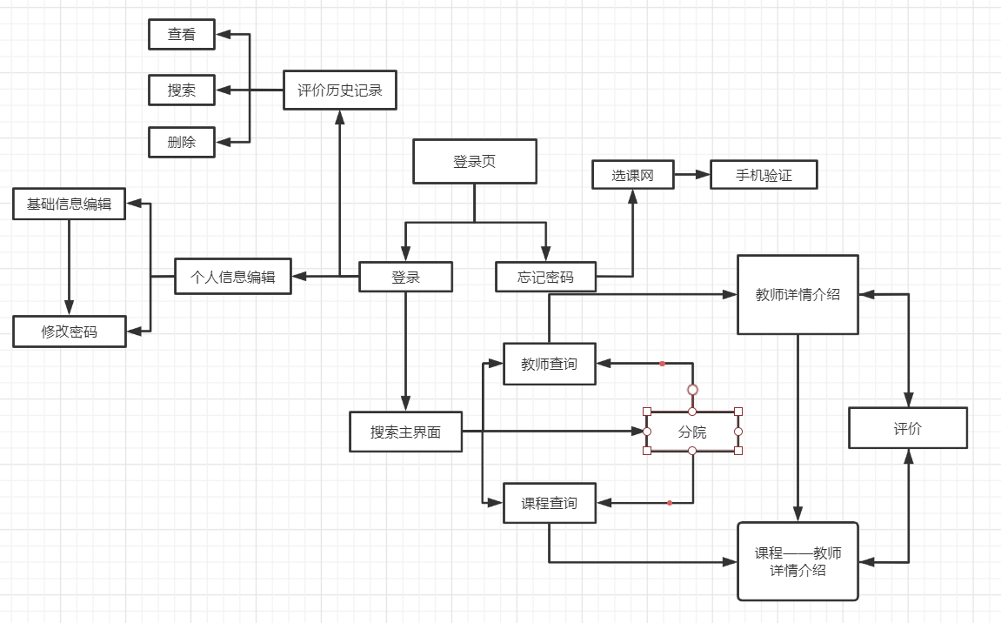

通过登录页面进入该系统，登录后进入搜索主界面，根据不同条件进入相应的查询界面，查询之后可选择进入相应的详情介绍界面。详情介绍界面有相对应的各个具体信息及用户评价等，并且用户可以进行新的评分评价供给其它用户进行参考。登录后的另一条分支是个人信息界面，里面可以修改自己的个人信息如昵称等，也可以修改自己的密码（可以把密码当为个人信息一部分一起修改也可以单独进行修改）。还有一条分支是查看自己的历史评价记录并选择是否删除。历史评价记录有当时评论时的特定信息记录，如评论时间、评论昵称，评论的教师或教师所对应的某门课程教学情况。

如果因忘记密码而不能顺利登录，则进入相应的忘记密码页面。先验证选课网账号，若有绑定了手机则还需要手机验证码来进行验证。

## 5.2约定

介绍鼠标操作规定与符合操作规定两种方式。

**5.2.1鼠标操作规定**

|  |  |
| --- | --- |
| 格式 | 意义 |
| 单击 | 快速按下并释放鼠标左键 |
| 双击 | 连续两次快速按下并释放鼠标的左键 |
| 右击 | 快速按下并释放鼠标的右键 |
| 拖动 | 按住鼠标的左键不放，移动鼠标 |

**5.2.2符号操作规定**

^表示排序的升序，反之则表示降序；<表示回退；【】为提示注释说明；灰线加文字说明则表示隐藏部分，点击相关提示可进行该部分界面显示

**声明：由于系统的不断完善及改进，本资料中的内容可能存在不足，或与实际产品不完全相符，敬请谅解。如有反馈，可以联系相关负责人，产品底部栏有联系方式。**

## 5.3处理过程

**5.3.1用户登录**

用户打开本产品网址，初次登录时用自己选课网的账号进行登录(界面有提示），如果用户忘记密码会进入相对应的选课网的忘记密码网页：

<http://xk.zucc.edu.cn/mmcz.aspx>

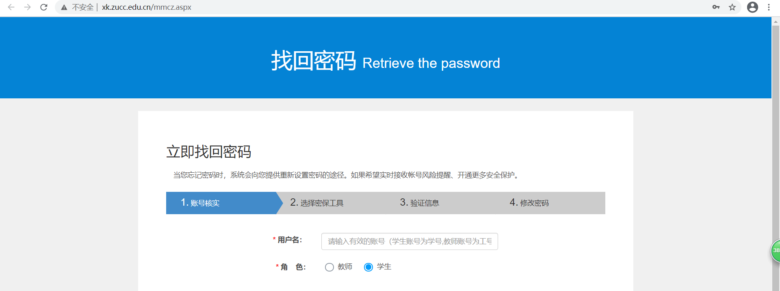

图5.3.-1 选课网忘记密码跳转界面

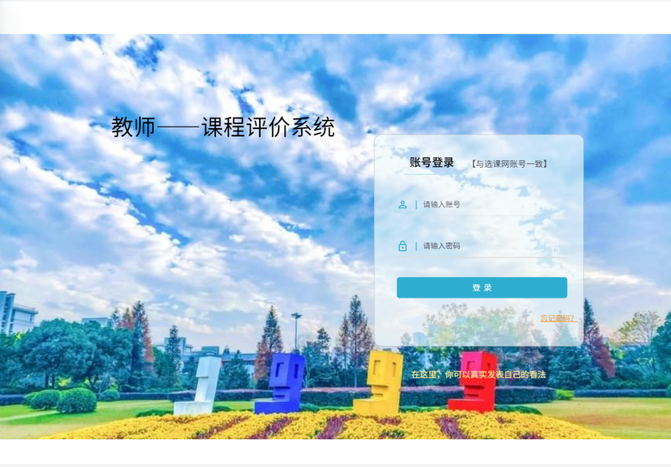

图5.3.-2 登录界面

再次登录时则用后面更新过的账号进行，后面会有相应修改账号的页面说明，若是用自己后续修改后的密码登录忘记密码，则会进入我们设计的忘记密码界面（暂时还未设计）。

**5.3.2搜索界面**

当用户登录后，会进入搜索主界面（图5.3.2-1所示），此搜索主界面是全院所有老师排名，可以在特定条件下进行升序降序排序，高分课程为该老师所授课程学生所有平局绩点相较其它老师较高（同课程对比）的课程，若无其它老师则默认为该老师的高分课程①，以此类推。

首页是全分院下的教师所得分从高到低排名，默认为教师查询。

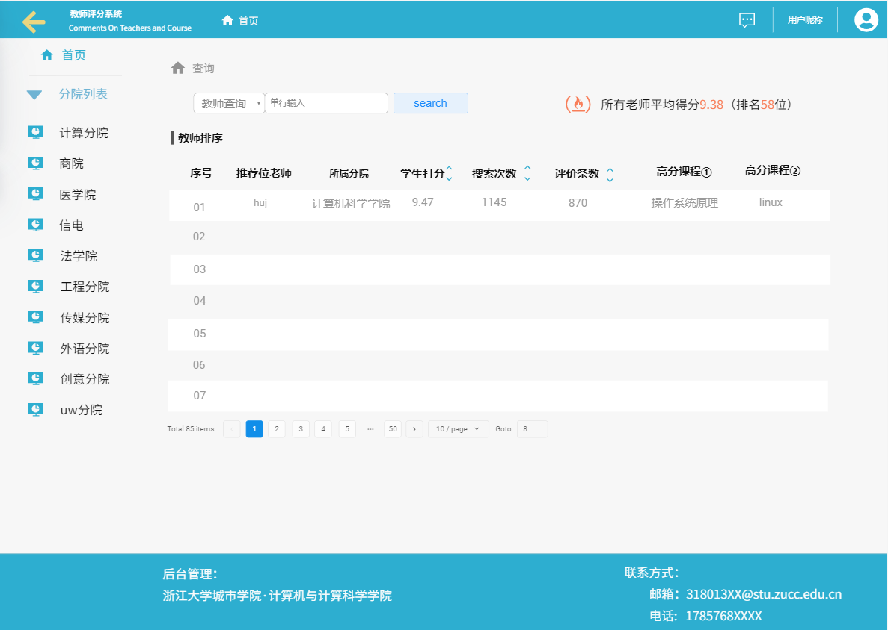

图5.3.2-1 搜索主界面

左边为分院选择栏，点击分院则进入相应的分院内部的搜索界面。头部栏的左箭头代表回退功能，返回上一状态页面，点首页会进入搜索主界面，聊天对话框图进入历史评价页面，以及用户昵称显示，点击用户头像可进入个人信息管理页面。

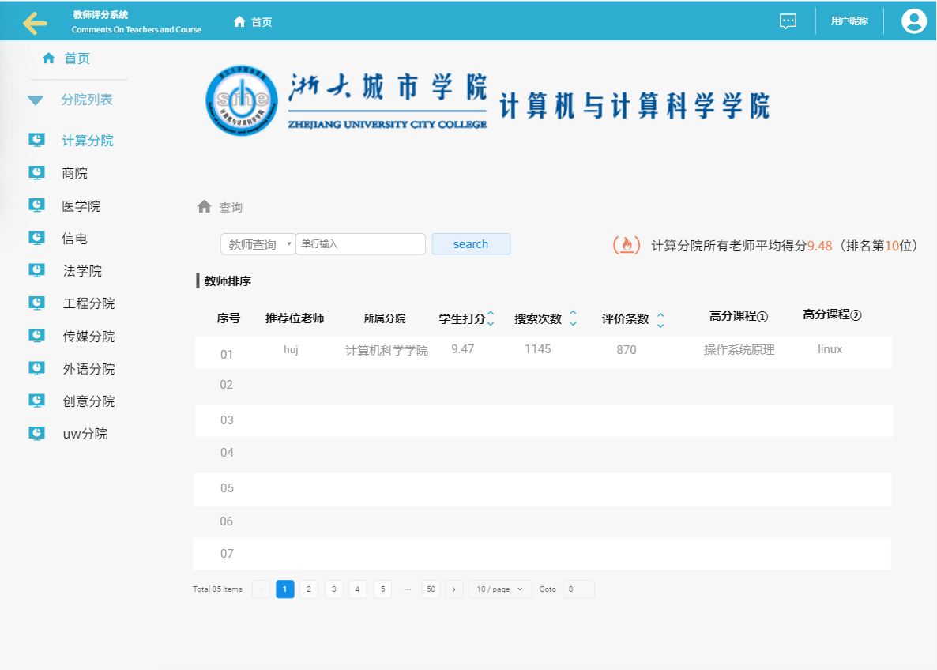

图5.3.2-2 分院教师搜索主界面

在查询部分，可以选择教师查询或者课程查询（如图5.3.2-3），然后再进行相关条件下的模糊搜索。若进行课程搜索时会进入相关的课程搜索结果界面。

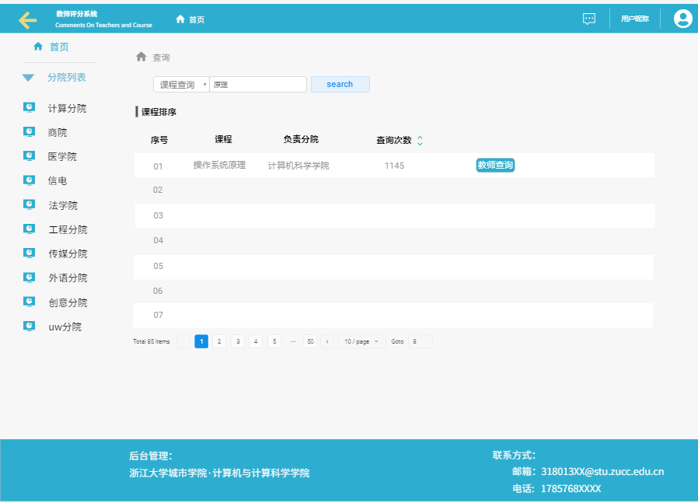

图5.3.2-3课程搜索结果主界面

若在该界面的基础上，选择分院则进入图5.3.2-4，进行相应条件下的具体的课程搜索。教师查询按钮可以查询相关课程下的教学老师，点击其中一个老师可进入相应的老师——课程详情界面。

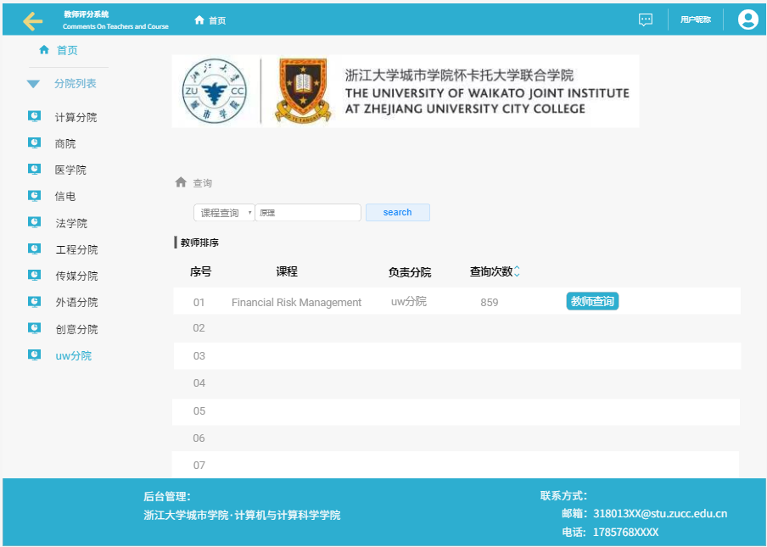

图5.3.2-4分院——课程搜索界面

**5.3.3详情介绍页**

教师概况（图5.3.3-1所示）中显示教师大致信息、所授课程及其相应学生得分的平均绩点、学生打分得分及其得分排名；

学生若想联系该教师可以从教师联系方式模块中获取该教师办公室、联系电话、邮箱等信息；

评论模块中学生课根据最新、最热两种排序条件来查看，并可通过关键词搜索查询自己感兴趣方面的教师评价；具体评价栏中显示评论者XXX评价时间，并提供举报机制供学生反馈一些及其不合理的评价；还有点赞与拉踩机制来反映其他学生对该评论的认同程度，提高互动性与客观性，更具参考价值。

同时点击立即评价可以进入评价界面（如图5.3.3-3所示）。可以选择是否点名，给几颗星星进行评分，及学生对老师的评价反馈，可以根据选择相应热门关键词。

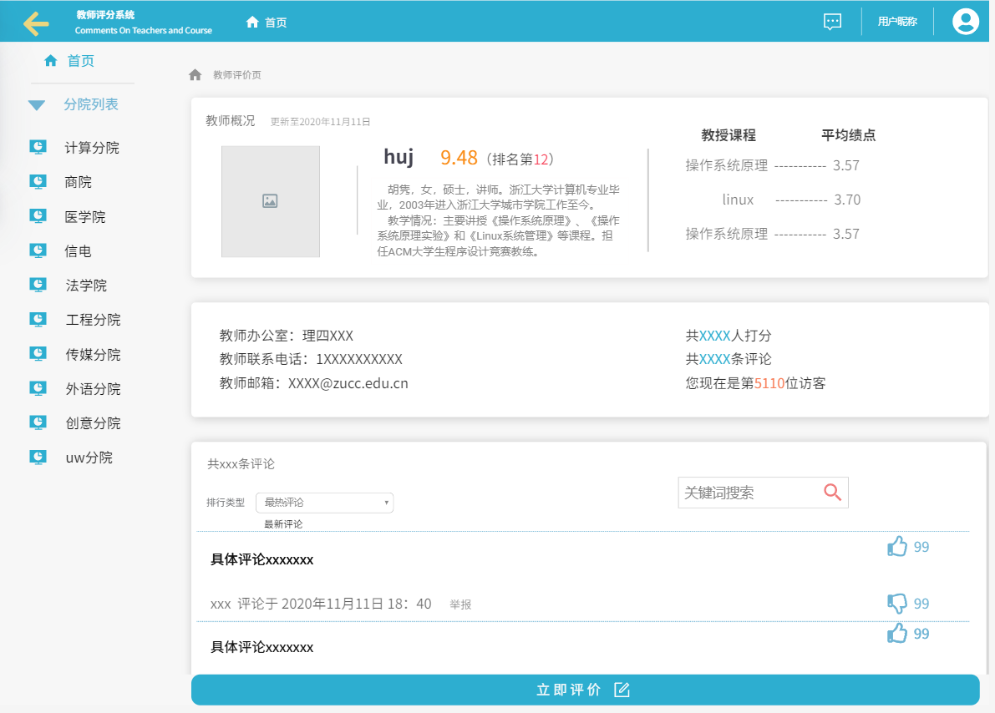

图5.3.3-1 教师详情介绍界面

在通过（图5.3.3-4）选择了特定课程下的某个教学老师时，或者是进入了某特定老师下的特定教学课程时，则会进入教室——课程详情介绍界面（图5.3.3-2），该界面显示的概况为数据更新时间，教师所得评分，该课程该老师所授学生平均绩点，该课程上课时间段，有多少学生认为该老师上该课程会点名及学生对该老师该课程的相关具体评论。也可以点击该老师名字再次进入教师详情页。

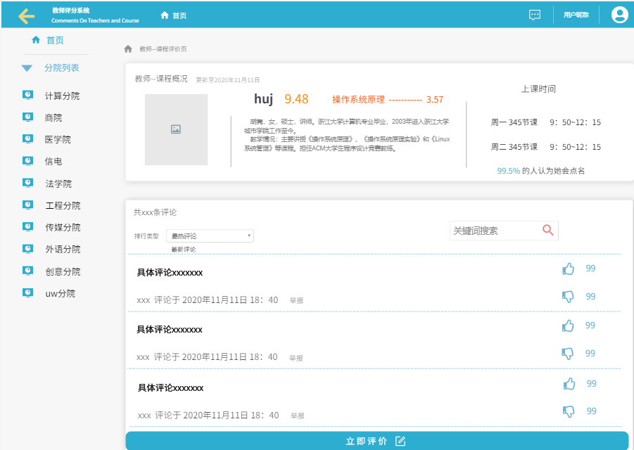

图5.3.3-2 教师——课程详情介绍界面

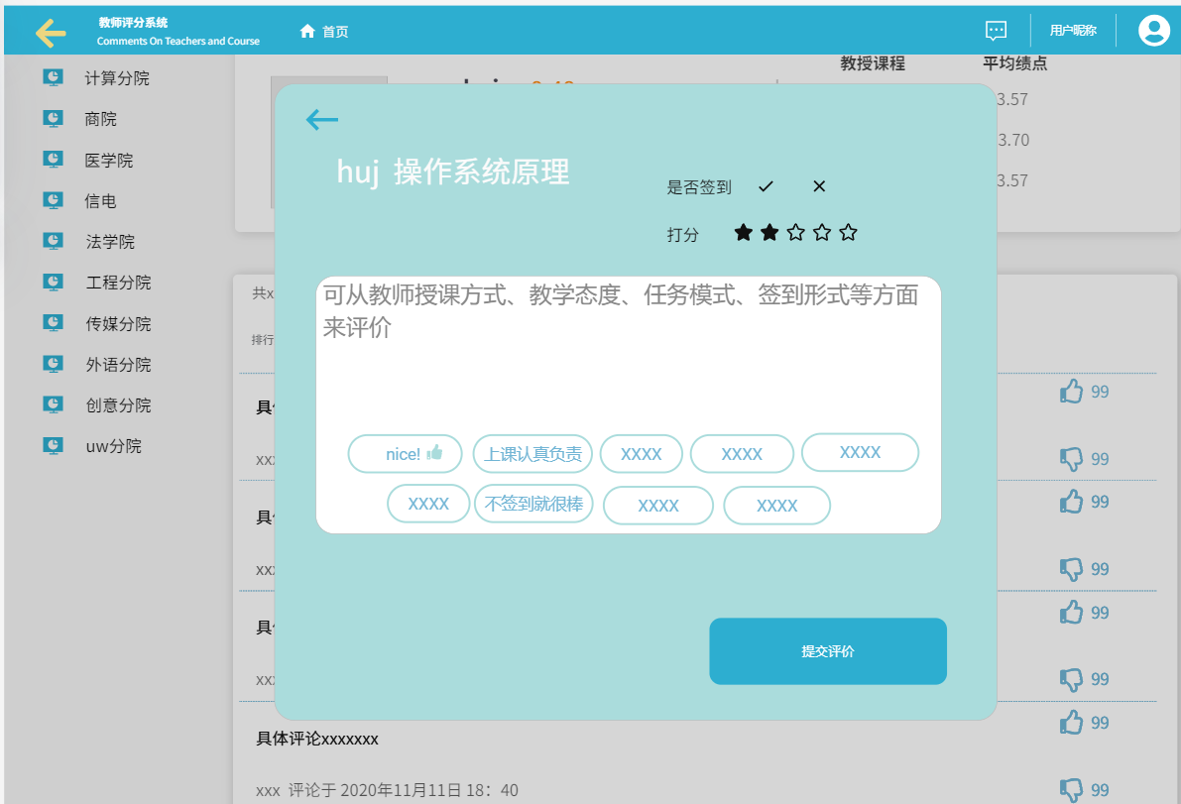

图5.3.3-3 评价界面

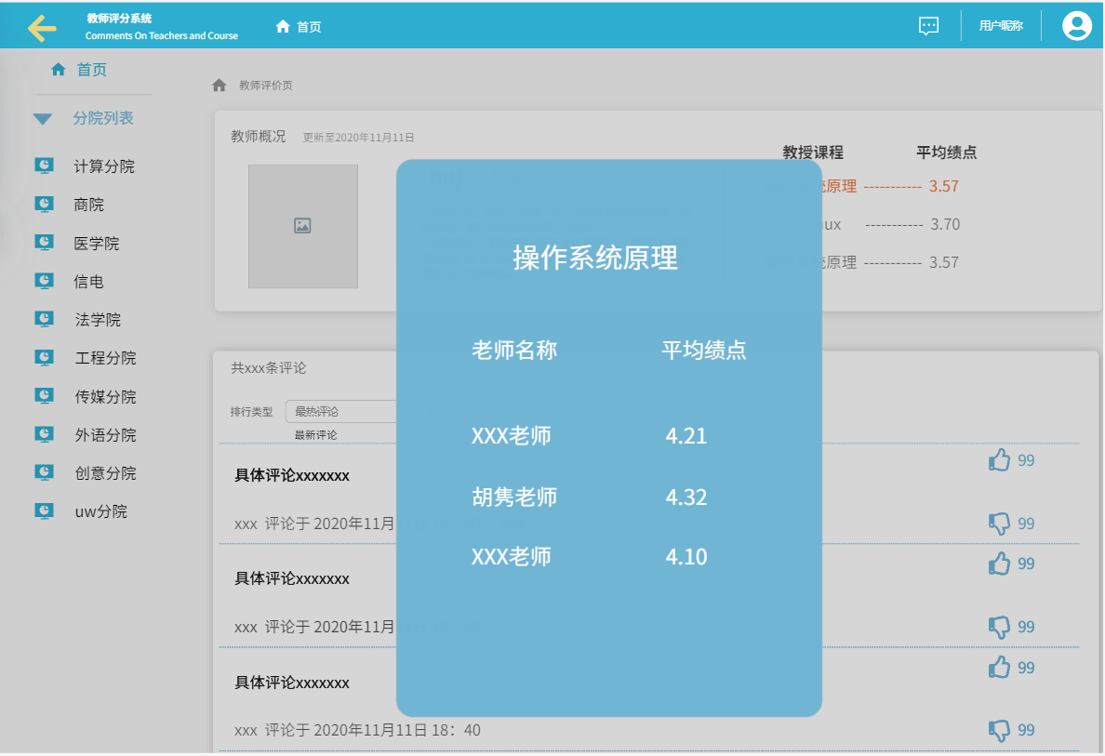图5.3.3-4 教师选择界面

**5.3.4历史评价记录页面**

该界面为图5.3.4-1，可根据时间段或者教师、课程来搜索历史评价记录，点击放大镜可以进入关键词搜索。

历史评价标头是评价相关课程、教师提示（若是教师页面则不显示课程），昵称是评价时所取昵称，以及评价时间，并可选择是否删除该评价。

箭头所指放大镜是关键词搜索框隐藏标识，点击即会出现，如图5.3.4-2

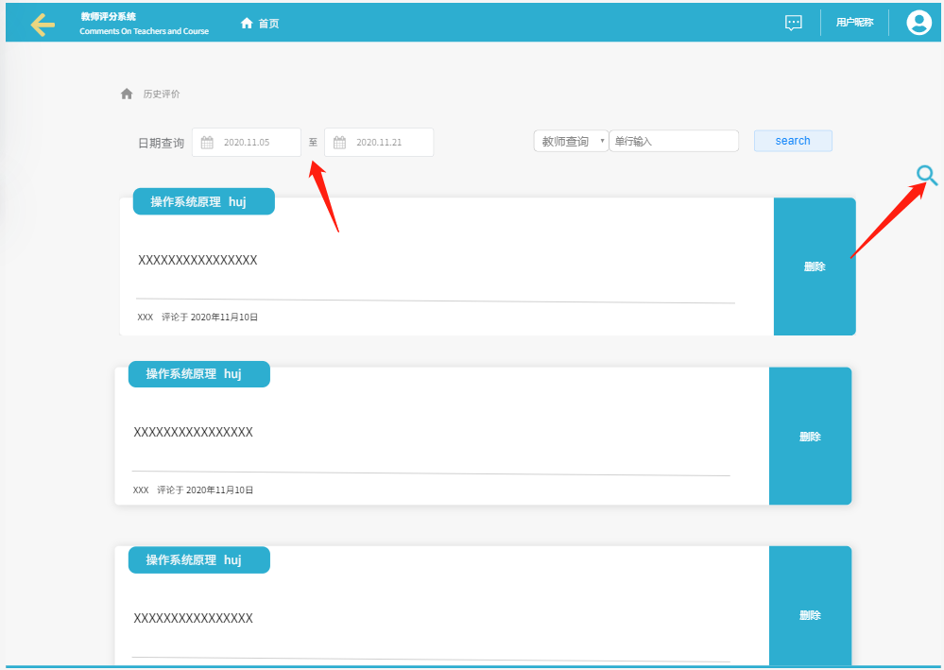

图5.3.4-1 历史评价记录界面

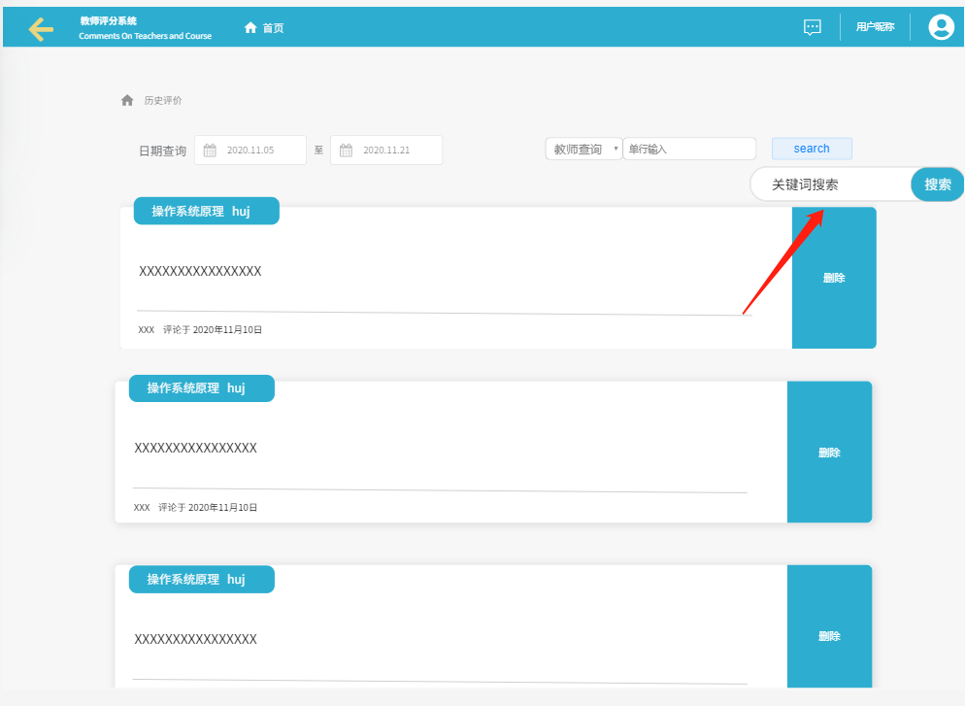

图5.3.4-2 历史评价记录界面2

**5.3.5个人信息设置页面**

初次进入个人信息页面，由于未设置任何初始信息，则呈现直接的信息编辑页面，如下图5.3.5-1所示；如果是已经编辑至少编辑过一次个人信息的用户，则进入个人用户中心时所看到的界面如下图5.3.5-2所示：

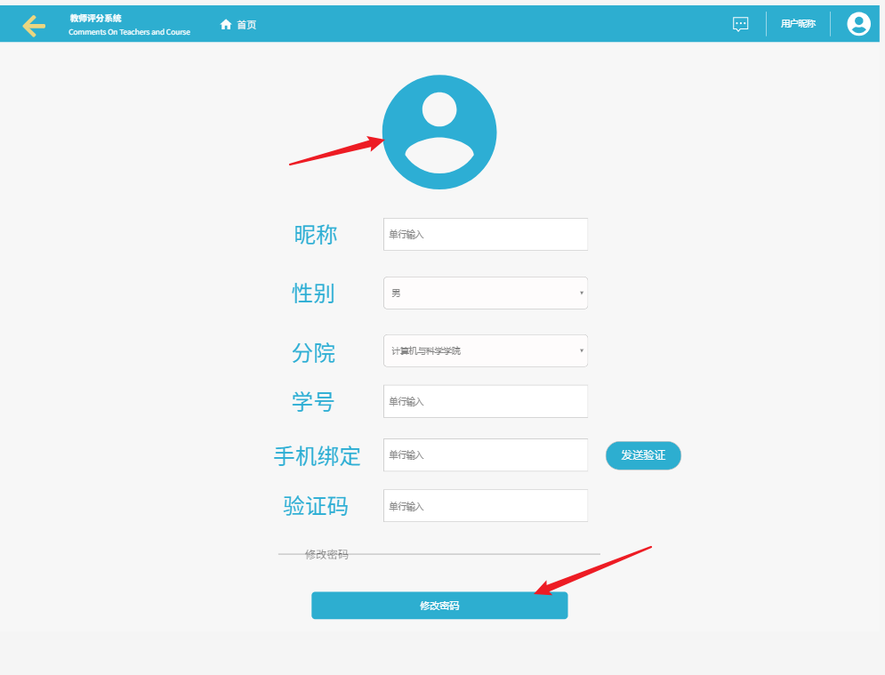

图5.3.5-1 个人信息修改界面

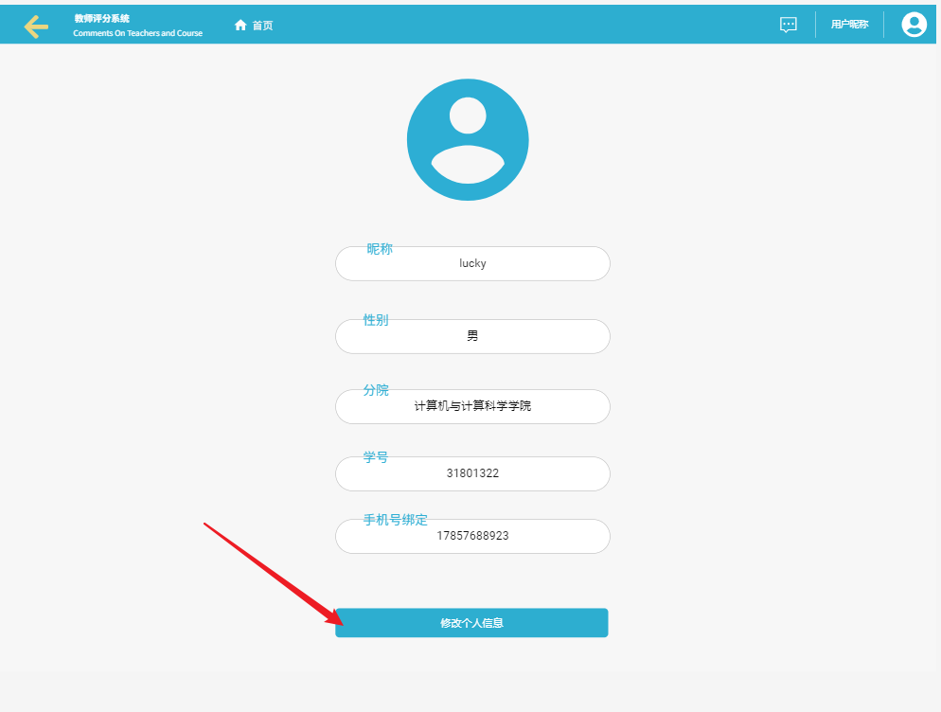

图5.3.5-2 基础信息展示界面

如图5.3.5-1所示，中间的圆圈时头像设置处，每个用户一开始会显示系统设置的默认头像，用户可以点击该蓝圈进行头像更换，如图5.3.5-2就是点击头像处更改头像后的样子。

该个人信息可设置昵称、性别、分院选择、学号，并进行手机验证码绑定，如果要修改密码，则按修改密码按钮，界面跳转到图5.3.5-3，进行密码修改。 若是初次绑定手机号码，则跳过了个人信息的手机码验证，直接在修改密码处手机验证码验证；若是之前绑定过手机号码，则直接发送验证码进行验证码确认进行密码修改。

按照图5.3.5-3修改个人信息后，点击确定修改信息，可以直接记录修改信息并跳转至5.3.5-2页面进行相关修改后的个人信息显示。也可以点修改密码进入图5.3.5-4，其后确定修改步骤与图5.3.5-3一致。

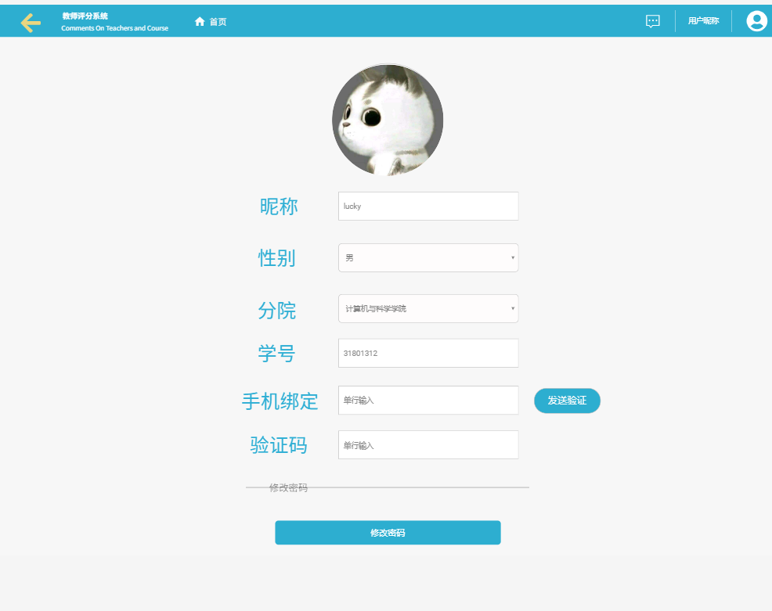

图5.3.5-3 个人信息修改界面2

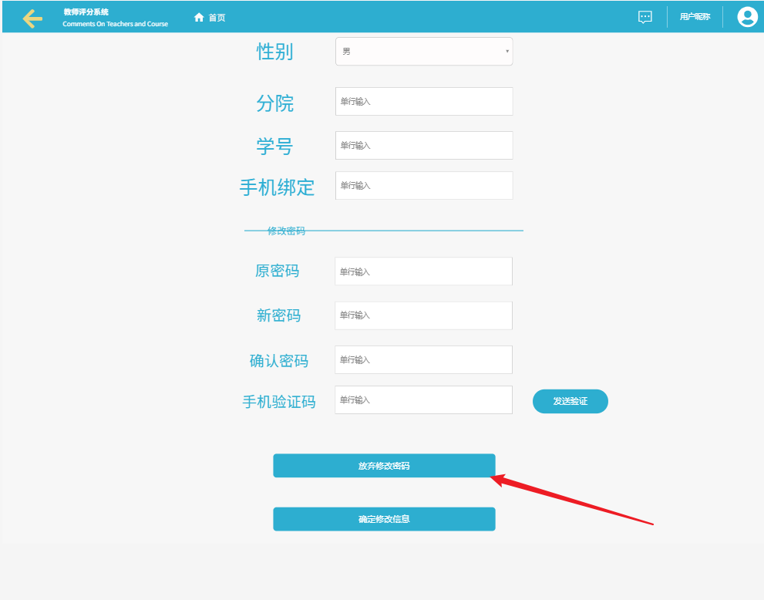

图5.3.5-4 密码修改界面

在密码修改时，如果想要放弃修改密码，则点击放弃修改确认键，缓存基础修改信息进入基础信息修改界面（图5.3.5-1）；如果继续修改则待在原来修改界面。

在确定修改修改所有信息后，进入个人信息展示界面（图5.3.5-2）。

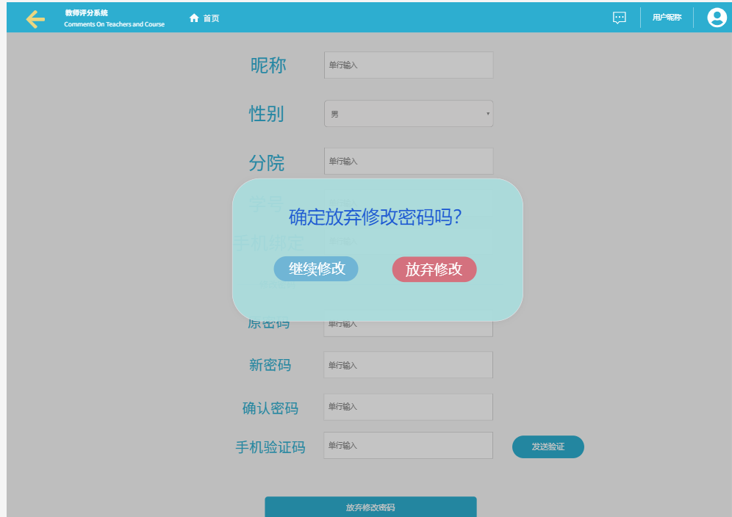

图5.3.5-5 密码修改界面

**5.3.6管理员用户登录界面**

头部栏进行功能分类，管理员用户输入自己的账号（系统分配）进入界面。

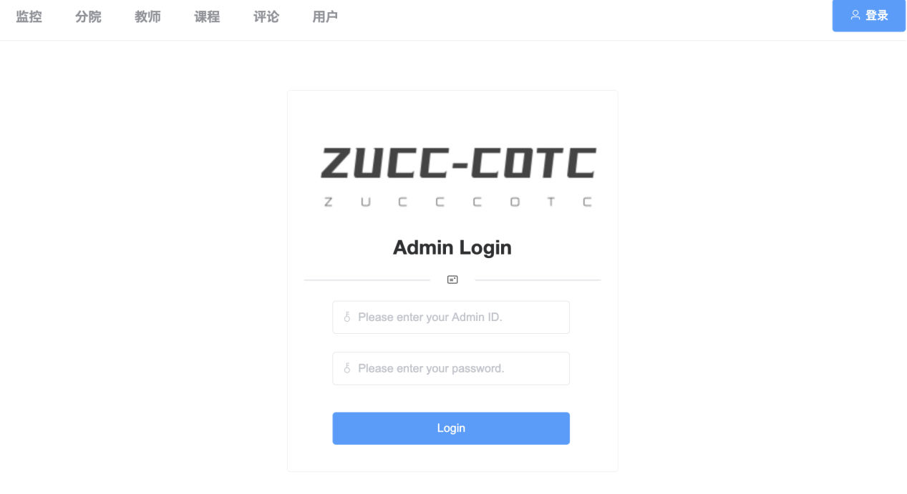

图5.3.6-1 管理院用户登录界面

**5.3.7管理员内容管理页面**

用户对各个头部栏中的功能进行管理，以增删改查为主，以下界面显示的各个功能模块的一些具体操作及显示。

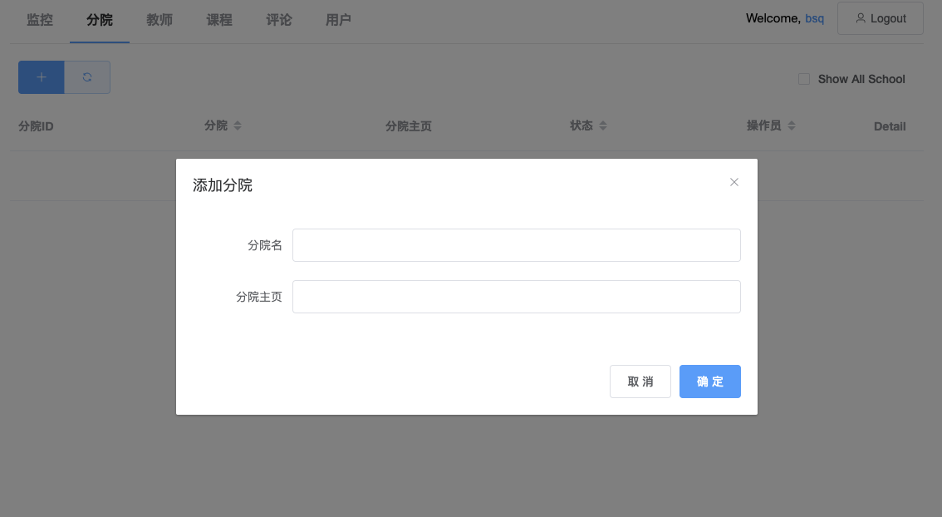

图5.3.7-1 管理院用户分院管理界面

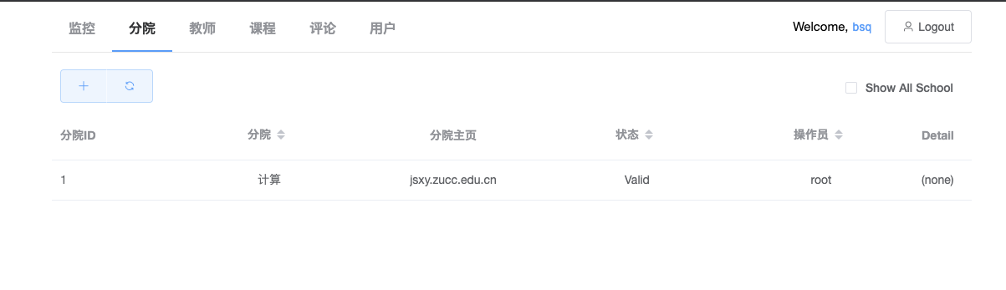

图5.3.7-2 管理院用户分院内容详情界面

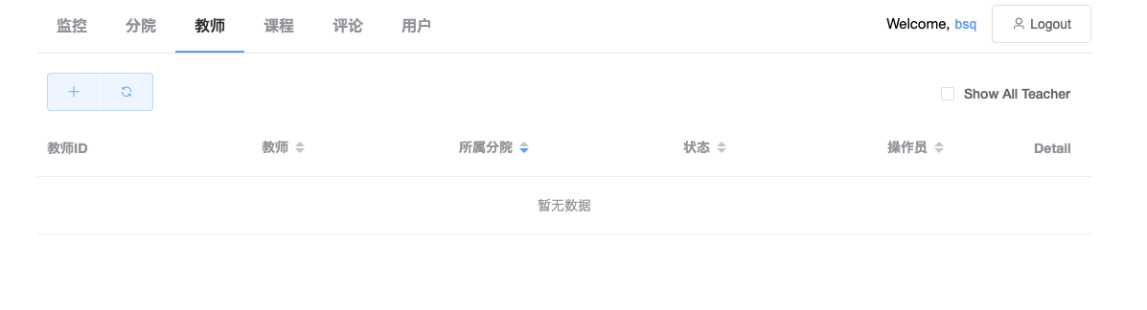

图5.3.7-3 管理院用户教师管理界面

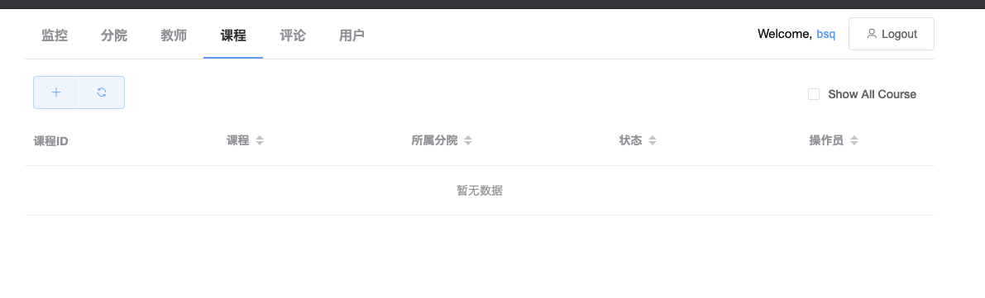

图5.3.7-4 管理院用户管理课程内容界面

**5.3.8管理员用户评价管理页面**

可以查看并管理用户的评论，若有被举报评论，则进行相应审核做出处理——删除评论且提醒该特定用户并监管该用户账号。

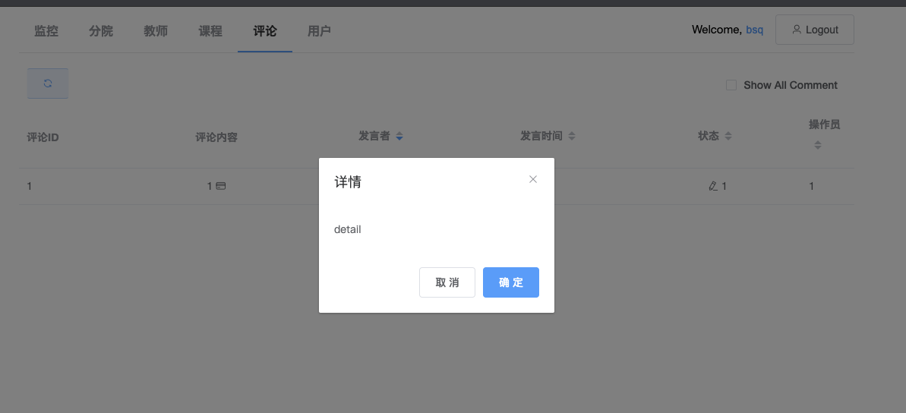

图5.3.8-1 管理院用户管理评价内容界面

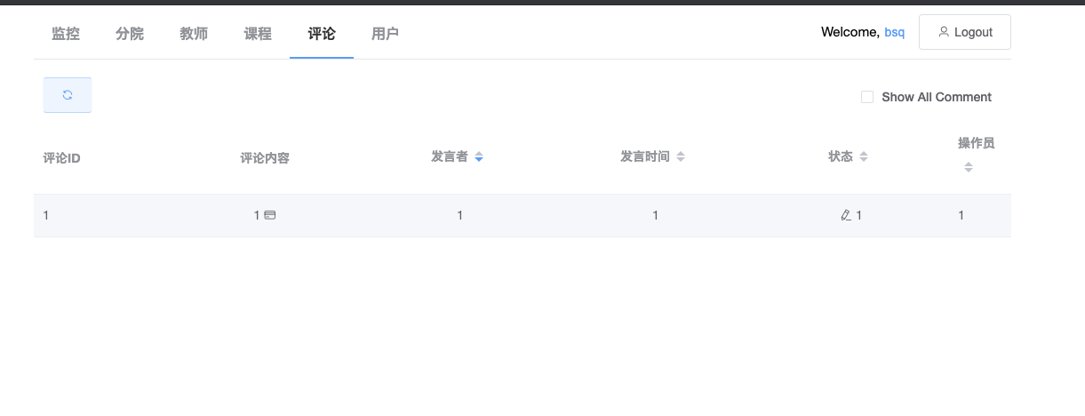

图5.3.8-2评价内容内容界面

## 5.4相关处理

应用数据库的增删改查等基本操作，实现对数据的存储与处理，是在后台进行不被用户感知，使得用户能更容易地操作界面，实现优良的界面交互。每个界面中涉及到的背景图片无法被用户直接调用，是设计者已经设计好的，属于后台操作。

## 5.5数据备份

该系统存在一定地数据备份。若系统崩溃时，可追溯过往的数据存储记录，保留原有数据，数据库回滚，能正常执行系统时再在原来的数据上进行操作。

## 5.6错误，故障和紧急情况时的恢复

当出现处理的错误、故障重启或者恢复时，可以对网页进行关闭并再次进入，未保存的数据更改不做保留；若其余数据丢失可联络软件开发人员反映问题。

## 5.7消息

|  |  |  |
| --- | --- | --- |
| **消息** | **含义** | **采取的动作** |
| 用户登录 | 登录账号进行界面操作 | 成功则跳转进入主页，失败则留在当前界面 |
| 忘记密码验证码 | 验证选课网账号、手机和获取验证码 | 成功则返回登录，失败则重新修改 |
| 历史评价删除 | 是否删除历史评价 | 删除则历史评价及相应评价区不再显示 |
| 点赞消息 | 有其他用户给你的评论点赞 | 评论点赞域点赞数+1 |
| 拉踩消息 | 有其他用户不同意你的评论 | 评论拉踩域数值+1 |
| 举报评论 | 问题反馈交互 | 管理员审核通过则删除该评论并提醒相关发表评论用户 |
| 密码修改 | 密码修改交互 | 确定则修改成功，失败则留在当前界面 |
| 退出账号 | 当前账号退出交互 | 都存在与当前界面，确定则用户信息不显示无法对网站进行具体的功能性操作 |

使用该系统进行评分评价过程中错误发生概率极小，或约等于无错误消息；若发生错误，可重新刷新网页重新登录网站。如果继续发生错误，可以联络管理员或软件开发人员。

## 5.8快速引用指南

本系统网页界面设计简洁易于理解，并在一些模块处有标题提示如修改密码按钮，功能分类明确。

# 6注解

上课时间：该教师所授该课程的可供选择的课程时间段。例如huj老师上课的操作系统原理（图5.3.3-2所示）有两个时间段：周一345节课和周二345节课。如果学生用户想选该老师上的该课程，可以选这两个时间段中的一个上课。

更新至XXXX年XX月XX日：指教师及课程相关信息XXXX年XX月XX日为最新更新日期。评论是实时发布的。

该ZUCC教师课程评分评价系统所用的其余术语及定义均为易于理解的词语，用户很容易理解，若需注解可发送至联系邮箱（网页底部栏有显示）进行响应反馈。

# 附录

**参考资料：**

[1]《GB T-8567-2006计算机软件文档编制规范》

[2]《SRS-0.2.6》-SE2020-G04 -2020/11/28

[3]张海藩，牟永敏.软件工程导论(第6版)[M]北京：清华大学出版社

[4]梁勇. JAVA语言程序设计(第10版)[M]北京：机械工业出版社

[5]王珊，萨师煊. 数据库系统概论(第5版)[M]北京：高等教育出版社

[6]覃征，李旭，王卫红. 软件体系结构(第4版)[M]北京：清华大学出版社

[7]《用户手册编写大纲》

网址：https://wenku.baidu.com/view/f1ccc52f647d27284b735149.html

——20201128 20：23查看